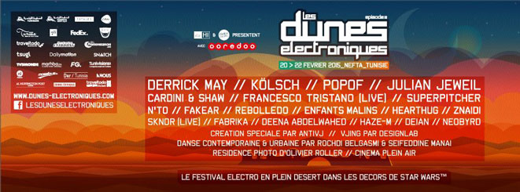

الكثبان الالكترونية J-3 ! في هذه المرحلة هناك من جهزّ نفسه وهناك من ينتظر الى آخر لحظة لإعداد نفسه وهناك من ما زال يطرح عديد الاسئلة حول المهرجان: كيفية الحجز؟ اين سيقضي لياليه؟ كيف سيتنقل الى مكان العرض؟ كيف ستكون الامور على عين المكان؟
ولهؤلاء جميعا، نقدم الاجوبة على هذه التساؤلات:
قبل المهرجان
- كيفية الحجز؟
يقدم موقع ترافل تو دو العروض التالية كل حسب امكانياته:
- تذكرة العرض
- تذكرة العرض +الفندق
- تذكرة العرض +حافلة +النقل
- تذكرة العرض +الفندق +الحافلة +النقل
- تذكرة العرض+ الفندق +الطائرة +النقل
تجدون جميع هذه العروض على الموقع التالي:
http://www.traveltodo.com/packs-pass-les-dunes-electroniques
http://www.traveltodoticket.com/dune.php
أو لدى وكالات ترافل تو دو ونقط البيع الشريكة:
تونس:
- مطار تونس-قرطاج
- قرطاج المركب التجاري مونوبري شارع الحبيب بورقيبة
- الشرقية 2: شارع المقاولون 70103103
- النصر: 2: المركب التجاري كريستال بالاص 70826082
- النصر 2: شارع الدكتور سليم عمار 71828808
- الزهراء: شارع الحبيب بورقيبة المغازة 4: 71455633
- حدائق المنزه2: ماركير ماركت 28428482
- المرسى 2 شارع باسكال 31172640-31172665
- البحيرة 2 : 6 مركب حنبعل الطبي 71267268
- لافايات: نزل ياديس ابن خلدون 49 شارع فلسطين 71830010
- باردو 8 شارع الحبيب بورقيبة 71511362
- البحيرة عمارة الكابيتول شارع لامازوري 71960460
- المنزه 5: 24 شارع النرجس 71753953
- مونبليزير تقسيم النسيم قرب الكنام 71333588-71333621
- مركبّ جيون: 24600690-28588808
نفطة
- نزل مرحبا المنطقة السياحية 76430027
توزر
- مغازة اوريدو توزر 46 شارع فرحات حشاد 76460463
جربة
- حومة السوق شارع البيئة 75653844
- ميدون مفترق طرق الموعد المنطقة السياحية ميدون 75730110

بنزرت
- شارع الهادي التليلي وبوبكر بكير 72438500
الحمامات
- شارع المنصف باي حمامات الجنوبية 72311731
سوسة
- 2 شارع البرتقال خزامة 73274928
صفاقس
- اريانة كلم 1 طريق تونس عمارة الحسين 74440120
- الناصرية شقة عدد 40 الطابق الرابع عمارة ابن زهر 74415048-74415047
قابس
- 35 شارع محمد علي 75220520-28528248
قربة
- المركز التجاري نزل افريكا جاد 31172675
نابل
- 48 شارع علي البلهوان 72232220

- اين تقضي ليلتك؟
عديد الحلول مقترحة:
- فنادق اوزر ونفطة مع ترافل تو دو
- خيام مجهزة ومعدّة للغرض داخل الفنادق مع ترافل تو دو
- مخيمات مجهزة صحيا
- الملعب البلدي وسط مدينة نفطة
- ارض مهيأة عند الخروج من توزر قبالة جامعة ISET توزر
====> يمنع منعا باتا التخييم في الصحراء وفي المناطق المحيطة بفضاء المهرجان.
- لدى القاطن:+ في نفطة الاتصال بجمعية مدينة نفطة 76432870
+ في توزر الاتصال بالموزع الصوتي لوكالات الاسفار بالجريد 98471548/25453429

- كيفية الوصول
بواسطة السيارة
- انطلاقا من تونس: 5س57 دقيقة (475 كلم) عبر الطريق الوطنية 3
- انطلاقا من صفاقس: 4س22 دقيقة (314.5 كلم) عبر الطريق الوطنية 3 و14
- انطلاقا من قابس: 3س18 دقيقة (239 كلم) عبر الطريق الوطنية 16
- انطلاقا من سوسة: 5س04 دقيقة (375.3 كلم) عبر الطريق الوطنية 3
- انطلاقا من القيروان: 4س14 دقيقة (314 كلم) عبر الطريق الوطنية 3
- انطلاقا من بنزرت: 6س41 دقيقة (543 كلم) عبر الطريق الوطنية 3
- انطلاقا من جربة: 5س30 دقيقة (403 كلم) عبر الطريق الوطنية 116
- انطلاقا من قفصة: 1س36 دقيقة (116 كلم) عبر الطريق الوطنية 3
- انطلاقا من دوز: 2س12 دقيقة (150 كلم) عبر الطريق الوطنية 16
عبر رحلة مشتركة بالسيارة عن طريق "كرهبتنا" أول موقع تونسي للاشتراك في النقل عبر السيارة : http://www.karhbetna.com/
عبر الطائرة عن طريق Tunisair Express
- تونس-توزر الثلاثاء 17 الاربعاء 18 ( رحلات اضافية ممكنة)
- توزر-تونس الثلاثاء 24 الاربعاء 25 والخميس 26 (رحلات اضافية ممكنة)
عبر الحافلة مع ترافل تو دو www.traveltodo.com/packs-pass-les-dunes-electroniques

خلال المهرجان

- النقل بالحافلة مع ترافل تو دو
الذهاب من تونس الى توزر
مكان التجمع: ترافل تو دو الشرقية 2
ساعة التجمع 5.00
ساعة الانطلاق: 6.00

الوصول: توزر/نفطة أمام كل فندق
العودة من توزر الى تونس
مكان الركوب: أمام كل فندق توزر/نفطة
ساعة الانطلاق: 23.59
الوصول الى تونس: ترافل تو دو الشرقية 2

- الأسورة
قبل الوصول الى موقع عنق الجمل، يجب على جميع المشاركين في المهرجان التوجه الى مكاتب الاستقبال ترافل تو دو مصطحبين حجوزاتهم ليتم تمكينهم من سوار المشاركة. وباعتبار ان بطاقات الدخول شخصية واسمية، فان الاسورة لا تسلم للمشارك الا عند استظهاره بوثيقة هوية.
لبس السوار اجباري طيلة التظاهرة ولا يمكن تعويض اي سوار في حالة ضياعه.
نقط سحب الاسورة
في توزر: فنادق: المرادي- القصر الاحمر- غولدن ياسمين راس العين- بالم بيتش
في نفطة: فنادق مرحبا- ترمال اوازيس
من الخميس الى السبت من 10.00 الى 22.00 الاحد من 10.00 الى 18.00

- الولوج الى موقع عنق الجمل
الدخول عبر السيارة لن يكون سوى عبر طريق نفطة. بقية المداخل ستكون مغلقة من قبل رجال الامن.
مراقبة مكثفة في الطرقات حفاظا على حسن سير المهرجان وسلامة المشاركين. كما يتم اخضاع ابعض الى اختبارات قيس كحول كامل نهاية الاسبوع.

- النقل عبر سيارات 4x4
مضمونة من قبل وكالات الاسفار التي حصلتم لديها على حجوزاتكم. والمسؤولة على جميع استفساراتكم.
اذا كان حجزكم لدى ترافل تو دو: النقل عبر 4x4 توزر/نفطة/عنق الجمل: من الجمعة الى الاحد انطلاقا من 9.00 كل يوم امام كل فندق في توزر او نفطة. فقط اسورة ترافل تو دو تمكن من ضمان النقل.
النقل 4x4 عنق الجمل/توزر-نفطة: متوفر من الجمعة الى الاحد في عنق الجمل ابتداء من 16.00.
نقطة تجمع للنقل ستحدد في مكان المهرجان.

- البرنامج
3 ايام في الصحراء، 3 أيام من الموسيقى الالكترونية، صور، سينما، رقص، 3 أيام من الانفلات.
مضخمات صوت : JBL 65 KW
تنشيط: The Coke Zone // Espace connecté Ooredoo // Stand Fatales // Expo Dacia //
تنشيط مباشر: موزاييك اف آم
فضاء كبار الزوار VIP & Chill Out
مطاعم وقاعات شاي
استراحات

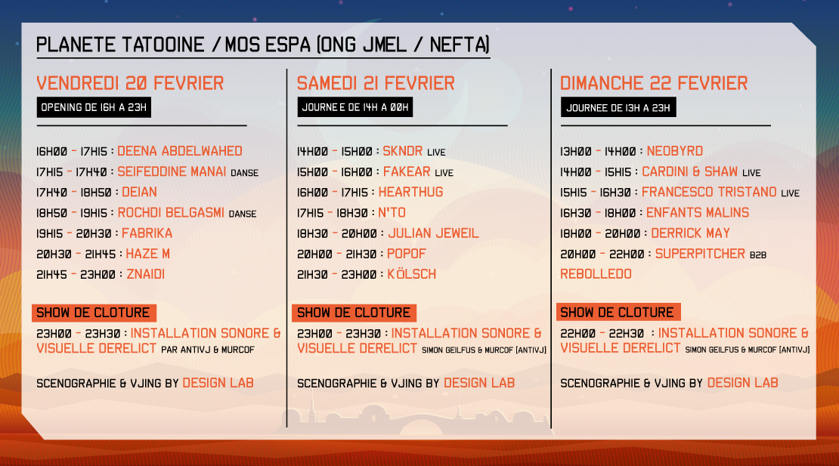

6. Plan du site

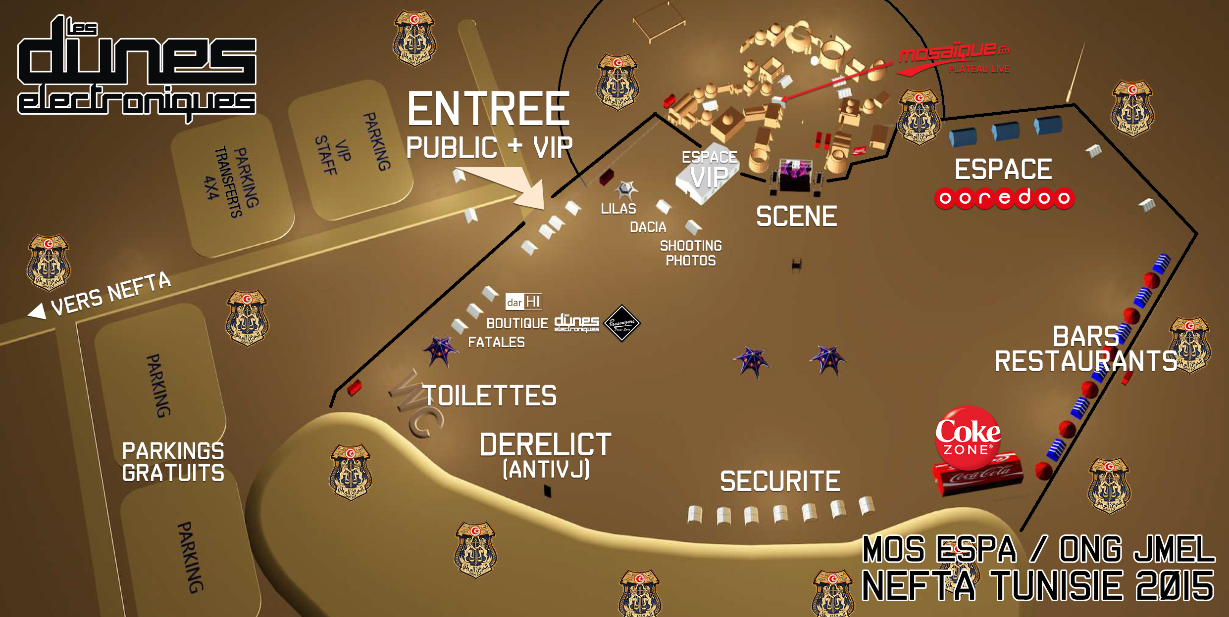

للاتصال:
لجنة التنظيم

email : festival@dunes-electroniques.com
facebook : facebook.com/lesduneselectroniques

Travel To Do :
Assistance Traveltodo à Nefta : 29 595 000
Assistance vente des PASS & PACKS à Tozeur : 28 728 773
Assistance Transport en Bus & Transferts en 4x4 : 20 501 971

أرقام مفيدة
المندوبية الجهوية للسياحة: 80100333 (رقم اخضر)
موزع صوتي لوكالات الاسفار الجريد 98471548/25453429
صيدلية: 24171007
الشرطة: 76430134
مستشفى نفطة: 76430193
الحرس الوطني: 76430081
الحماية المدنية: 198

الاتصال الاعلامي تونس والمغرب العربي
ECOMEVENT | Cyrine MEGANEM ccomcyrine@ecomevent.net
T : +216 71 267 051 ou [052] - M : +216 21 167 536

الاتصال الاعلامي الدولي
Yan DEGORCE-DUMAS communication@dunes-electroniques.com
M : +216 20 213 311

